
COMMUNE DE TREIGNAC

ARRETE DU MAIRE
STATIONNEMENT RESERVE
AT28-2026

Le Maire de Treignac,
Vu le code général des collectivités Territoriales, notamment les articles L2213-1 à L2213-6,
Vu la demande de Mme Kathy Chambrat de l’Ehpad des millesource.
Considérant qu’il y a lieu de réserver le stationnement PMR rue Eugène Daubech devant la tour, le dimanche 15 mars 2026 pour la journée pour permettre le déroulement des élections.

ARRETE

Article 1 : Le stationnement PMR est réservé rue Eugène Daubech devant la tour, le dimanche 15 mars 2026 pour la journée pour permettre le déroulement des élections.

Article 2 : Des panneaux matérialisant cette interdiction sont mis en place par nos services techniques.

Article 3 : Monsieur le chef de brigade de Gendarmerie de Treignac est chargé pour ce qui le concerne de l’exécution du présent arrêté.

Fait à Treignac le 13 mars 2026
Le Maire,
Gérard COIGNAC

STATIONNEMENT RESERVE

Rue Eugène Daubech face à la tour

DIMANCHE 15 MARS 2026

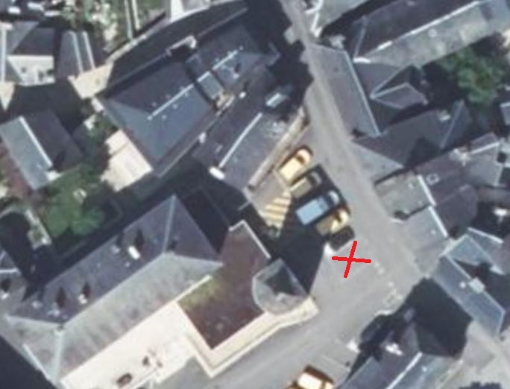
ARRÊTE MUNICIPAL N°AT28-2026


